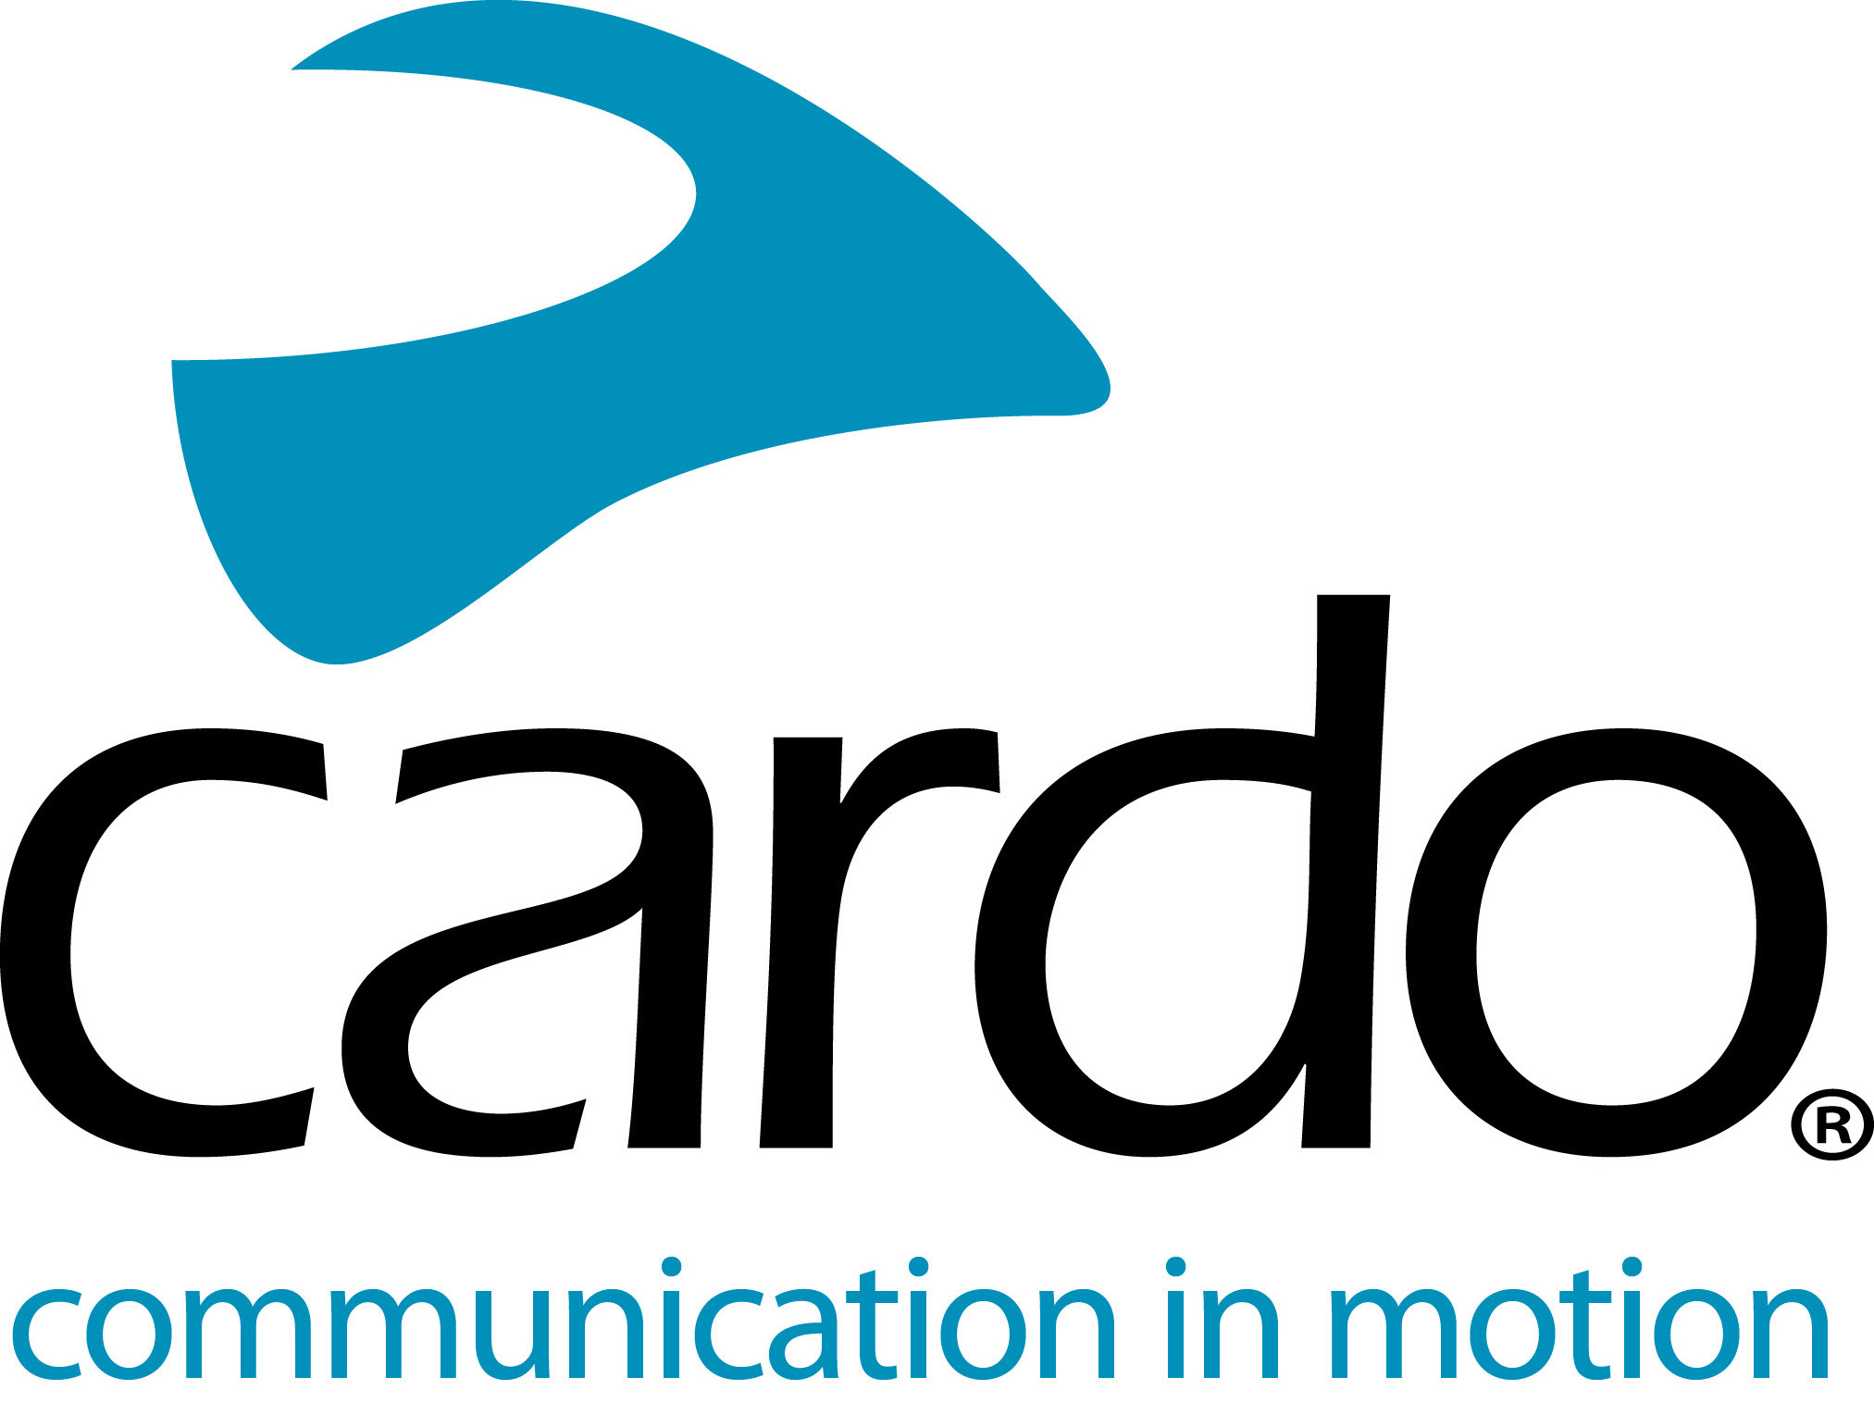

Schauen Sie sich die neue FREECOM+ Linie genauer an!

Die brandneue Produktlinie FREECOM+ ist ab sofort im Fachhandel und direkt bei Cardosystems.com erhältlich. Dank kontinuierlichen Kundenfeedbacks und der umfangreichen Entwicklungsarbeit sowohl im Labor als auch unterwegs auf der Straße ist die neue FREECOM+ Serie das technologisch fortschrittlichste Bluetooth-Kommunikationssystem von Cardo, das es je gab.

Was macht sie zu dem leistungsfähigsten Bluetooth-Kommunikationssystem der Welt und wie unterscheidet sich die neue Produktreihe von der vorherigen FREECOM-Reihe?

Dan Emodi, Global Marketing Director von Cardo Systems erklärt: „Während unser Entwicklungsteam Stunden sowohl im Labor als auch unterwegs verbringt, gibt es nichts Besseres als Praxiseinsätze in der realen Welt, um zu verstehen, was funktioniert und was verbessert werden kann. Durch die Kommunikation mit unserer globalen Community von Fahrern, sind wir ständig angehalten, neue Ideen und Funktionen in unsere Motorradkommunikationsgeräte zu bringen. Nachdem wir vor zwei Jahren unsere bahnbrechende, superschlanke FREECOM-Bluetooth-Produktreihe auf den Markt gebracht haben, in deren Entwicklung bereits viel Kundenfeedback eingeflossen ist, haben wir abermals neue Wege gefunden, um das Kommunikationserlebnis von Motorradfahrern weiter zu bereichern. Die FREECOM+ Serie ist unser bisher bestes Bluetooth-Angebot.”

Details zu den neuen FREECOM+ Produkten:

FREECOM 4+

Das FREECOM 4+ verfügt über eine Reihe speziell ausgewählter Premium-Funktionen aus der angesehenen PACKTALK-Serie, die in ein kostengünstiges Bluetooth-System integriert sind.

- NEU! Sound by JBL - Das Audiosystem des FREECOM 4+ ist das Ergebnis einer strategischen Partnerschaft zwischen Cardo Systems und JBL, der führenden Audiomarke von HARMAN, die einen neuen Standard für die Audioqualität von Helmkommunikationssystemen setzt.
- NEU! Natural Voice-command Operation - Fahrer können einfach „Hey Cardo“ sagen und das Gerät reagiert sofort, um den gegebenen Befehl zu folgen, ohne dass der Fahrer irgendwelche Tasten drücken muss. Die Technologie lässt sich nahtlos in die Apple Siri™ und "OK Google"™ Sprachsteuerungsplattformen integrieren.
- NEU! Steuerscheibe für einfache Bedienung und präzise Modus und Einstellungsauswahl.

Verbinden Sie einfach ein bis vier Fahrer und genießen Sie eine Reichweite von bis zu 1,2 km.

Das FREECOM 4+ hat einen unverbindlichen Verkaufspreis von 249,95 € für das Einzelgerät und ist auch als Duo-Pack verfügbar.

FREECOM 2+

- NEU! Erhöhte Reichweite - das neu FREECOM 2+ ermöglicht nun eine Bike-to-Bike Interkom mit einer Reichweite bis zu 500m, der Vorgänger FREECOM 2 war ausschließlich für die Fahrer-Sozius-Kommunikation ausgelegt.

Das FREECOM 2+ hat einen UVP von 169,95 € für das Einzelgerät und ist auch als Duo-Pack verfügbar.

FREECOM 1+

- NEU! Kommunikation von Gerät zu Gerät für Fahrer und Sozius - das neue FREECOM 1+ ist mit Fahrer-Sozius-Kommunikation ausgestattet - eine deutliche Verbesserung des Einstiegsmodells, jedoch ohne Preisänderung!

Das FREECOM 1+ hat einen unverbindlichen Verkaufspreis von 139,95 € für das Einzelgerät und ist auch als Duo-Pack verfügbar.

Alle Modelle haben eine Akkulaufzeit von 13 Stunden, können aber auch während der Fahrt aufgeladen werden.

Die gesamte Produktreihe FREECOM+ und PACKTALK kann mit der neuen mobilen App von Cardo, Cardo Connect™, gesteuert werden. Die kostenlose App wurde für ein reibungsloses Benutzererlebnis entwickelt und zeigt eine Übersicht mit Informationen zu dem angeschlossenen Cardo-Gerät an. Benutzer können "Gruppen" von Fahrern erstellen, ihre bevorzugten Radiosender verwalten, Telefon-Kurzwahlen konfigurieren, Einstellungen steuern, die Lautstärke anpassen und den Akkustatus des Geräts auf einen Blick sehen.

Wie das gesamte Cardo-Sortiment ist auch die gesamte FREECOM+ Reihe IP-67 zertifiziert und somit wasserdicht, nicht nur spritzwassergeschützt. So können sich Fahrer bei jedem Wetter auf ihr Cardo verlassen.

Alle Geräte bieten eine zweijährige Garantie und einen lokalen Kundensupport über den jeweiligen Importeur.

Sie finden weitere Information über Cardo Systems auf www.cardosystems.com. Beteiligen Sie sich an gesprächen über Cardo auf Facebook, Twitter and Instagram.
Über Cardo
Cardo Systems spezialisiert sich auf das Design, die Entwicklung, die Herstellung und den Vertrieb von hochwertigen Kommunikations- und Unterhaltungssystemen für Motorradhelme. Seit seiner Gründung im Jahr 2002 ist Cardo innovativer Vorreiter im Bereich Bluetooth-Kommunikationssysteme für Motorradfahrer. Die Produkte des Unternehmens, die in über 85 Ländern erhältlich sind, gelten als die weltweit führenden Kommunikationsgeräte in der Motorradbranche.
Für Presseanfragen:
Für weitere Informationen über die FREECOM+ Produktreihe und hochauflösende Bilder kontaktieren Sie bitte press@cardosystems.media | www.cardosystems.com.

